ГОСУДАРСТВЕННАЯ ИТОГОВАЯ АТТЕСТАЦИЯ в 9 классах (ОГЭ)
Количество выпускников 9 классов в 2014 году - 445, из них 2 не допущены к итоговой аттестации (ученики Высокогорской СОШ №2, Высокогорской СОШ № 3), 5 учеников сдавали экзамены в форме государственного выпускного экзамена.
Для проведения ГИА–9 в новой форме было создано 2 пункта проведения экзаменов, которые были обеспечены представителями учреждений здравоохранения и правопорядка; в качестве организаторов были привлечены 240 человек.
Мониторинг полученных результатов государственной (итоговой) аттестации выпускников, освоивших образовательные программы основного общего образования, в новой форме, дает полную картину состояния преподавания русского языка и математики в образовательных учреждениях.
Основные результаты ГИА–9 в новой форме
Предмет | Средняя оценка |  | Средний балл |  | Качество | Успеваемость | Доля выпускников, не набравших минимальный порог, в %
Предмет | По РТ | По району | По РТ | По району | По району | По району | По РТ | По району
Математика | 3,8 | 3,8 | 17,67 | 17,8 | 76 % | 96 % | 0,46 | 3,6
Русский язык | 4,3 | 4,2 | 35,03 | 34,3 | 81 % | 99,8 % | 0,41 | 0,2
Обществознание | 3,6 | 3,6 | 25,7 | 25,9 | 58 % | 92 % | 3,66 | 8,3
География | 3,86 | 4,0 | 21,8 | 23,0 | 67 % | 100 % | 5,50 | 0
Биология | 3,68 | 3,1 | 27,2 | 19,1 | 18 % | 91 % | 3,93 | 9,0
Химия | 4,4 | 4,0 | 25,4 | 21,7 | 64 % | 100 % | 1,16 | 0
Информатика | 4,1 | 3,8 | 15,2 | 12,6 | 64 % | 91 % | 0,87 | 9,0
Физика | 3,87 | 5,0 | 22,6 | 38,0 | 100 % | 100 % | 1,61 | 0
Английский | 4,44 | 5,0 | 57,6 | 65,1 | 100 % | 100 % | 1,83 | 0
История | 3,97 | 3,5 | 28,5 | 24,0 | 50 % | 100 % | 4,94 | 0
Литература | 3,61 | - | 13,46 | - | - | - | 3,53 | -

Наблюдается повышение средней оценки: по математике с 3,7 в 2013 г. до 3,8 в 2014 году, по русскому языку 4,0 в 2013 году до 4,2 в 2014 г., по физике с 4,6 в 2013 до 5,0 в 2014 году, по английскому языку 4,1 в 2013 году до 5,0 в 2014 году. Показали результаты ниже, чем в прошлом году: по обществознанию на 0,2, по географии на 0,6, по биологии 1,2, по химии на 0,5, по информатике 0,8, по истории на 1,0.
Количество учащихся, не преодолевших минимальный порог по русскому языку, в 2014 году составил 0,2 %, что на 1,8 % меньше, чем в 2013 году. По математике аналогичный показатель ухудшился - в 2013 году 2,6 %, в 2014 году составил 3,6 %.

Результаты ОГЭ по русскому языку в 2014 году
(средняя оценка по РТ - 4,3, по району - 4,2)
Алан-Бексерская ООШ | 5,0
Суксинская СОШ | 4,9
Альдермышская СОШ | 4,7
Алатская ООШ | 4,7
Больше-Ковалинская ООШ | 4,6
Высокогорская СОШ №1 | 4,5
Учхозская СОШ | 4,5
Чепчуговская СОШ | 4,5
Шуманская СОШ | 4,5
Березкинская ООШ | 4,5
Бирюлинская СОШ | 4,3
Мемдельская СОШ | 4,3
Больше-Битаманская СОШ | 4,2
Высокогорская СОШ №2 | 4,2
Ямашурминская СОШ | 4,1
Айбашская СОШ | 4,0
Высокогорская СОШ №3 | 4,0
Дубьязская СОШ | 4,0
Куркачинская СОШ | 4,0
Озерная СОШ | 4,0
Шапшинская СОШ | 4,0
Казакларская ООШ | 4,0
Усадская СОШ | 3,9
Пановская ООШ | 3,9
Мульминская СОШ | 3,6
Чернышевская ООШ | 3,6

По русскому языку лучшие показатели - Суксинская СОШ (ср.бал – 39,6, ср. оценка – 4,9), Алан – Бексерская СОШ (ср.бал – 39,0, ср. оценка – 5,0), худшие показатели – Чернышевская СОШ (ср.бал – 27,3, ср. оценка – 3,5), Мульминская СОШ (ср.бал – 29,8, ср. оценка – 3,6).

Результаты ОГЭ по математике в 2014 году
(средняя оценка по РТ - 3,7, по району – 3,8)
Альдермышская СОШ | 4,5
Суксинская СОШ | 4,2
Больше-Ковалинская ООШ | 4,1
Мемдельская СОШ | 4,0
Учхозская СОШ | 4,0
Чепчуговская СОШ | 4,0
Алан-Бексерская ООШ | 4,0
Березкинская ООШ | 4,0
Айбашская СОШ | 4,0
Высокогорская СОШ №3 | 3,9
Ямашурминская СОШ | 3,9
Пановская ООШ | 3,9
Больше-Битаманская СОШ | 3,8
Высокогорская СОШ №1 | 3,8
Высокогорская СОШ №2 | 3,8
Дубьязская СОШ | 3,8
Бирюлинская СОШ | 3,7
Казакларская ООШ | 3,7
Куркачинская СОШ | 3,6
Мульминская СОШ | 3,6
Алатская ООШ | 3,6
Усадская СОШ | 3,5
Шуманская СОШ | 3,5
Озерная СОШ | 3,4
Шапшинская СОШ | 3,4
Чернышевская ООШ | 3,0

По математике - лучшие показатели - Альдремышская СОШ (ср.бал – 25,4, ср. оценка – 4,5), Суксинская СОШ (ср.бал – 20,9, ср. оценка – 4,2), худшие показатели – Чернышевская СОШ (ср.бал – 12,0, ср. оценка – 3,0), Озерная СОШ (ср.бал – 14,2, ср. оценка – 3,4), Шапшинская СОШ (ср. бал. – 15,4, ср. оценка – 3,4)
В 2014 году 29 участников набрали максимальное количество баллов: по русскому языку – 16 человек, по математике – 5 человек, по физике – 1 чел., по биологии – 1 чел., по английскому языку – 1 чел, по химии – 2 чел., по обществознанию – 1 чел., по истории – 1 чел., по информатике - 1 чел.

Сравнение средней оценки по району и РТ в 2014 году.
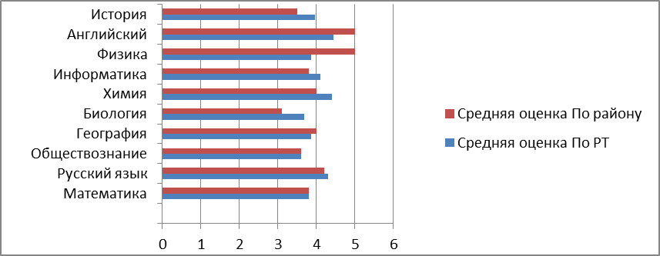

Результаты ОГЭ по математике и русскому языку по типам общеобразовательных организаций

Анализ результатов ОГЭ по типам общеобразовательных организаций показывает, что выпускники сельских общеобразовательных организаций с обучением на татарском языке (34,2 %) продемонстрировали лучший уровень общеобразовательной подготовки по русскому языку и математике

Средний балл, средняя оценка по математике

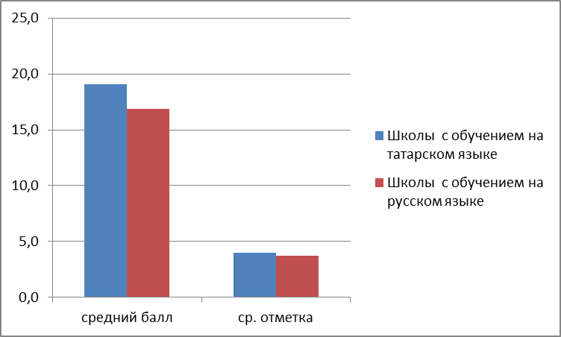

Средний балл, средняя оценка по русскому языку

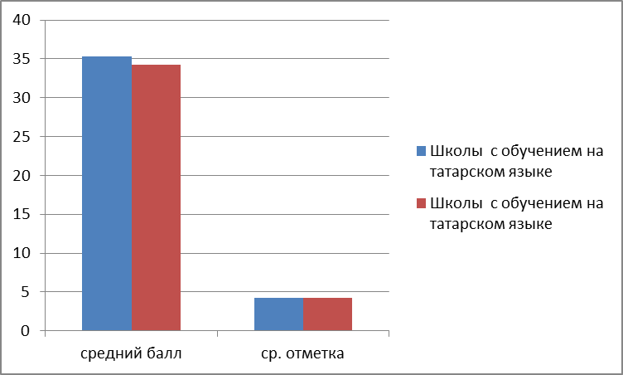

По итогам республиканского рейтинга лидером среди общеобразовательных учреждений района по количеству выпускников, набравших максимальное количество баллов по русскому языку и математике является Альдермышская СОШ.

